Estimación de precios minoristas de alimentos

Sergio Barona Montoya

2025-07-14

Table of Contents

# Presentación

El propósito de este documento es presentar una aproximación metodológica para la estimación de precios minoristas de alimentos a partir de datos suministrados por el DANE, específicamente a partir de los datos utilizados en la construcción del ÍPC. El período es 1999:1 - 2018:3 con frecuencia mensual. Por simplicidad, consideramos únicamente las tres principales ciudades de Colombia: Cali, Bogotá y Medellín.

La estrategia consiste en utilizar el IPC a nivel de subclase, de acuerdo con la clasificación COICOP, bajo el supuesto de que todos los artículos pertenecientes a una misma subclase tienen la misma tasa de variación mensual.

# Datos

## Datos de precios minoristas - DANE

La primera fuente corresponde a los precios minoristas reportados por el DANE, utilizados como insumo para el cálculo del Índice de Precios al Consumidor (IPC) (DANE, 2024). El periodo de análisis abarca desde enero de 1999 hasta marzo de 2018 y cubre las 13 principales ciudades del país:

* Bogotá D.C.
* Medellín A.M.
* Cali A.M.
* Barranquilla A.M.
* Bucaramanga A.M.
* Manizales A.M.
* Pereira A.M.
* Cúcuta A.M.
* Pasto
* Ibagué
* Montería
* Cartagena
* Villavicencio

Una característica relevante de estos datos es su estructura de clasificación, basada en la canasta de seguimiento del IPC 2008. Esta clasificación contempla distintos niveles de agregación: Grupo, Subgrupo, Clase, Gasto Básico y Artículo. A continuación, se presenta la estructura de esta clasificación:

## # A tibble: 30 × 4  
## clase gasto_basico articulo descripcion_ipc   
## <chr> <chr> <chr> <chr>   
## 1 111 <NA> <NA> Cereales   
## 2 112 <NA> <NA> Productos de panadería  
## 3 <NA> 11101 <NA> Arroz   
## 4 <NA> <NA> 1110101 Arroz para seco   
## 5 <NA> <NA> 1110102 Arroz para sopa   
## 6 <NA> <NA> 1110103 Arroz integral   
## 7 <NA> 11103 <NA> Pastas alimenticias   
## 8 <NA> <NA> 1110302 Pasta para sopa   
## 9 <NA> <NA> 1110301 Pasta para seco   
## 10 <NA> 11105 <NA> Otros cereales   
## # ℹ 20 more rows

A continuación, se muestra la estructura de la base de datos de precios proporcionada por el DANE:

## # A tibble: 30 × 6  
## ano mes_num nombre_ciudad codigo_articulo articulo precio_500g  
## <dbl> <dbl> <chr> <chr> <chr> <dbl>  
## 1 1999 1 MEDELLÍN 1110101 ARROZ PARA SECO 589.  
## 2 1999 2 MEDELLÍN 1110101 ARROZ PARA SECO 588.  
## 3 1999 3 MEDELLÍN 1110101 ARROZ PARA SECO 588.  
## 4 1999 4 MEDELLÍN 1110101 ARROZ PARA SECO 588.  
## 5 1999 5 MEDELLÍN 1110101 ARROZ PARA SECO 591.  
## 6 1999 6 MEDELLÍN 1110101 ARROZ PARA SECO 592.  
## 7 1999 7 MEDELLÍN 1110101 ARROZ PARA SECO 590.  
## 8 1999 8 MEDELLÍN 1110101 ARROZ PARA SECO 588.  
## 9 1999 9 MEDELLÍN 1110101 ARROZ PARA SECO 586.  
## 10 1999 10 MEDELLÍN 1110101 ARROZ PARA SECO 586.  
## # ℹ 20 more rows

## Datos del ÍPC - DANE

Para este análisis se emplean datos del Índice de Precios al Consumidor (IPC) a nivel de subclase, según lo reportado por el DANE. La clasificación utilizada corresponde al sistema COICOP, el cual estructura los datos en los siguientes niveles: División, Grupo, Clase, Subclase y Artículo.

Dado el objetivo de estimar precios minoristas, se hace uso exclusivamente del IPC a nivel de subclase. Además, se consideran únicamente los datos agregados por nivel de **ingreso total**.

A continuación, se muestra la estructura de los datos utilizados:

## # A tibble: 30 × 9  
## ano mes ciudad division grupo clase subclase cod_subclase numero_indice  
## <chr> <chr> <chr> <chr> <chr> <chr> <chr> <chr> <dbl>  
## 1 2015 Ene CALI 0111020… 0111… 0111… 0111020… 01110200 79.2  
## 2 2015 Ene CARTAGE… 0111020… 0111… 0111… 0111020… 01110200 82.9  
## 3 2015 Ene MANIZAL… 0111020… 0111… 0111… 0111020… 01110200 84.1  
## 4 2015 Ene MONTERÍA 0111020… 0111… 0111… 0111020… 01110200 78.7  
## 5 2015 Ene NEIVA 0111020… 0111… 0111… 0111020… 01110200 87.7  
## 6 2015 Ene VILLAVI… 0111020… 0111… 0111… 0111020… 01110200 85.2  
## 7 2015 Ene PEREIRA 0111010… 0111… 0111… 0111010… 01110100 101.   
## 8 2015 Ene BUCARAM… 0111010… 0111… 0111… 0111010… 01110100 107.   
## 9 2015 Ene CALI 0111010… 0111… 0111… 0111010… 01110100 105.   
## 10 2015 Ene MEDELLÍN 0111020… 0111… 0111… 0111020… 01110200 86.0  
## # ℹ 20 more rows

# Metodología

## Conformación de la base de datos

Como se indicó en la sección anterior, las dos fuentes de información —los precios minoristas y el IPC— emplean sistemas de clasificación distintos. Mientras que los datos de precios minoristas utilizan la clasificación correspondiente a la canasta del IPC de 2008 (organizada por Grupo, Subgrupo, Clase, Gasto Básico y Artículo), los datos del IPC se encuentran estructurados según la nomenclatura COICOP (División, Grupo, Clase, Subclase, Artículo).

Para integrar ambos sistemas en una única base de datos, se recurre a la siguiente tabla correlativa:

## # A tibble: 30 × 4  
## subclase ipc gasto_basico dane   
## <chr> <chr> <chr> <chr>   
## 1 011101 Arroz 11101 Arroz   
## 2 011102 Pastas alimenticias 11103 Pastas alimenticias  
## 3 011103 Avena y sus derivados 11105 Otros cereales   
## 4 011105 Trigo y sus derivados 11102 Harina de maiz y o…  
## 5 011105 Trigo y sus derivados 11105 Otros cereales   
## 6 011106 Maíz y sus derivados 11102 Harina de maiz y o…  
## 7 011106 Maíz y sus derivados 11105 Otros cereales   
## 8 011108 Pan 11201 Pan   
## 9 011198 Otras harinas, cereales y almidones 11102 Harina de maiz y o…  
## 10 011198 Otras harinas, cereales y almidones 11104 Cereales preparados  
## # ℹ 20 more rows

## Estimación de precios minoristas

Para estimar los precios minoristas incompletos, se implementa una estrategia basada en la variación mensual del IPC a nivel de subclase. Para cada artículo en cada ciudad, se separaron los datos en dos subconjuntos:

* Conjunto de entrenamiento hasta enero de 2015 con observaciones sobre precios minoristas.
* Conjunto de validación a partir de enero de 2015, a partir del cual se estimarán los precios usando las variaciones del ÍPC.

Se utilizó el último precio observado del conjunto de entrenamiento (enero de 2015) y se estimaron los precios hacia adelante multiplicando iterativamente por la variación mensual del ÍPC:

$${\hat{p}}_{t}={\hat{p}}_{t−1}×\frac{{\text{IPC}}_{t}}{{\text{IPC}}_{t−1}}$$

Esta operación se repite mes a mes hasta llegar al final del conjunto de validación (marzo de 2018).

# Resultados

## Prueba 1: 14/07/2025

Por simplicidad, la primera prueba es implementada únicamente para la ciudad de Cali. Las características de la pruebas son las siguientes:

* Ciudad analizada: Cali, Valle del Cauca
* Periodo de entrenamiento: enero de 1999 a enero de 2015
* Periodo de validación: febrero de 2015 a marzo de 2018
* Nivel de desagregación del IPC: Subclase (COICOP).
* Datos de ponderaciones: No se emplearon ponderaciones.

## [1] "CALI - ACEITE DE GIRASOL"

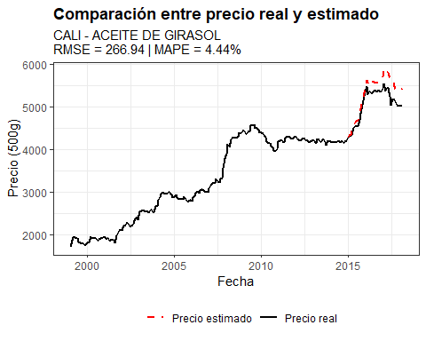

## [1] "CALI - ACEITE DE SOYA O DE MAÍZ"

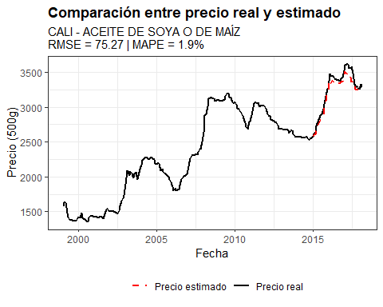

## [1] "CALI - AGUA MINERAL"

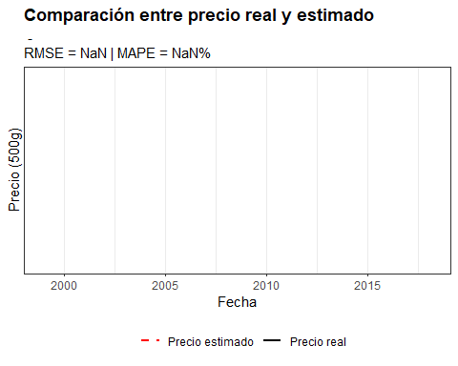

## [1] "CALI - AGUACATE"

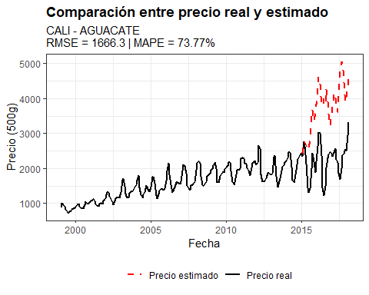

## [1] "CALI - AHUYAMA"

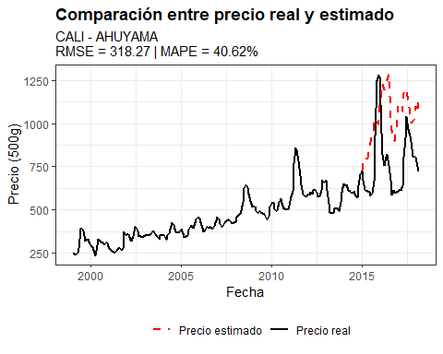

## [1] "CALI - AJO"

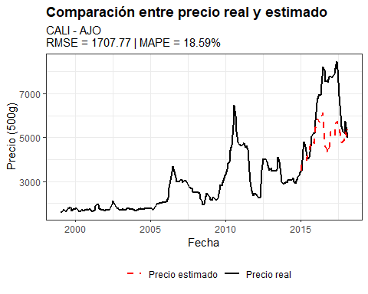

## [1] "CALI - ARRACACHA"

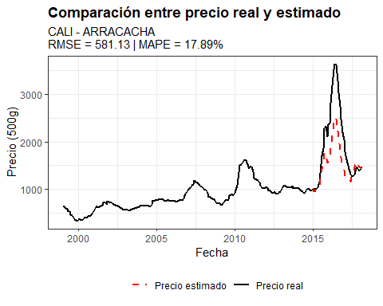

## [1] "CALI - ARROZ INTEGRAL"

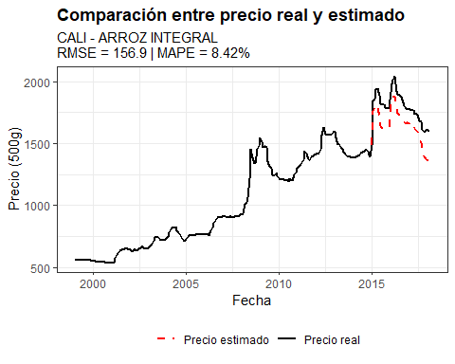

## [1] "CALI - ARROZ PARA SECO"

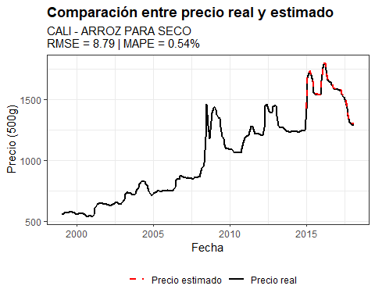

## [1] "CALI - ARVEJA FRESCA"

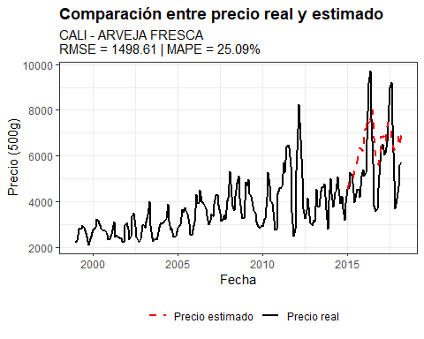

## [1] "CALI - ARVEJA SECA"

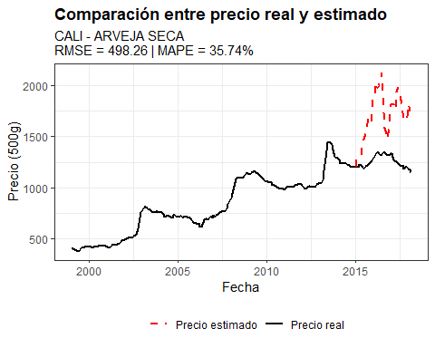

## [1] "CALI - ARVEJA TARRO"

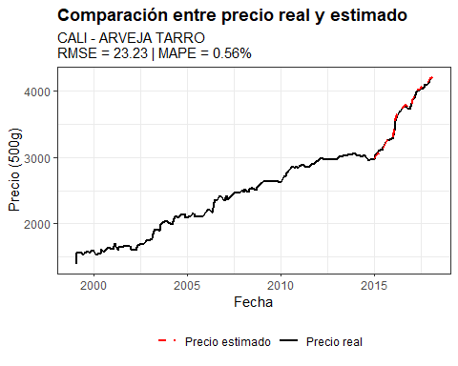

## [1] "CALI - AVENA HOJUELAS"

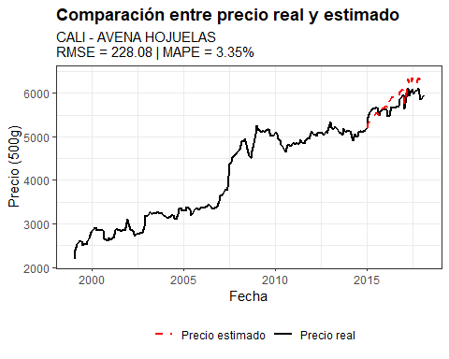

## [1] "CALI - AVENA MOLIDA"

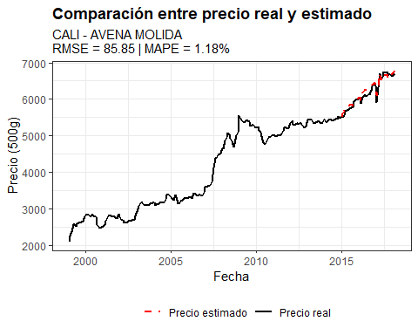

## [1] "CALI - AZÚCAR NATURAL O MORENA"

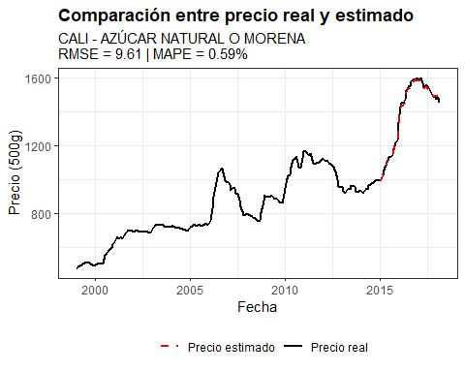

## [1] "CALI - AZÚCAR REFINADA"

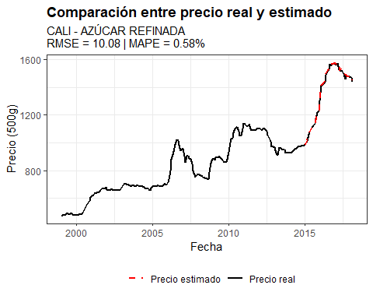

## [1] "CALI - BANANOS"

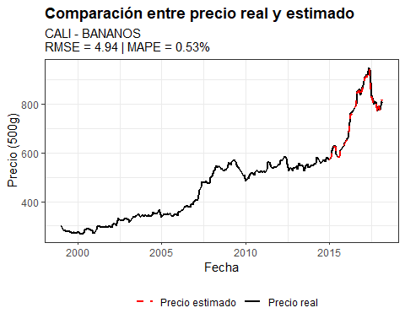

## [1] "CALI - CAFÉ MOLIDO"

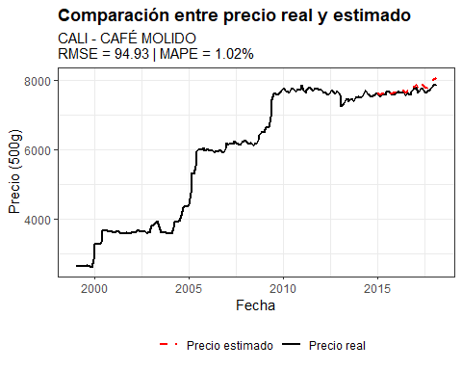

## [1] "CALI - CAMARONES O VARIEDAD DISPONIBL"  
## [1] "CALI - CAMARONES O VARIEDAD DISPONIBLE"

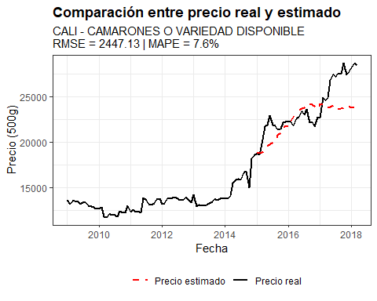

## [1] "CALI - CARNE DE CERDO CON HUESO"

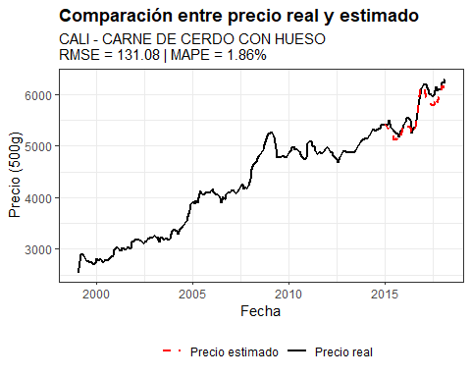

## [1] "CALI - CARNE DE CERDO SIN HUESO"

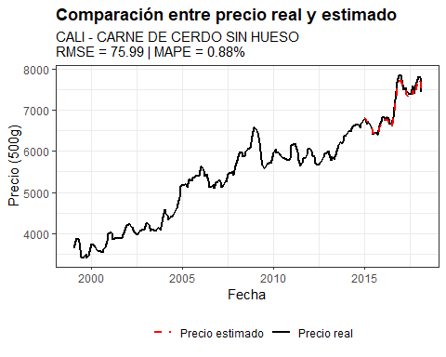

## [1] "CALI - CARNE DE RES CON HUESO"

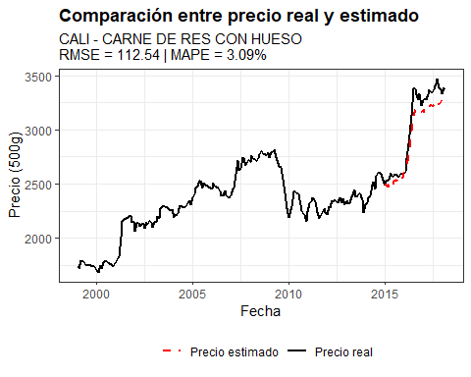

## [1] "CALI - CARNE DE RES SIN HUESO"

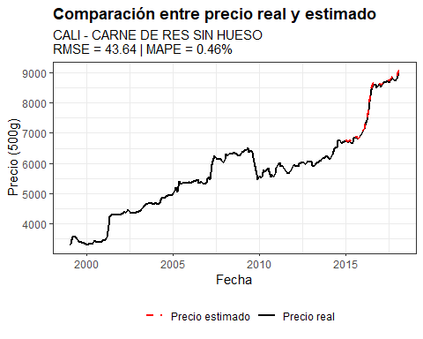

## [1] "CALI - CEBOLLA CABEZONA"

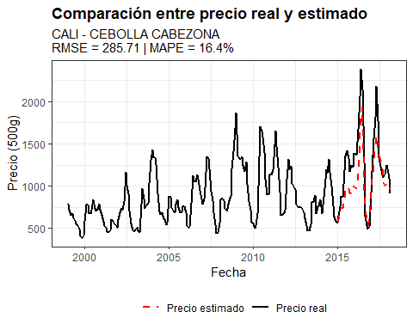

## [1] "CALI - CEBOLLA LARGA"

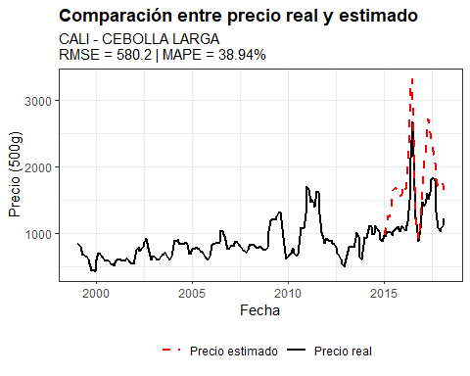

## [1] "CALI - CURUBAS"

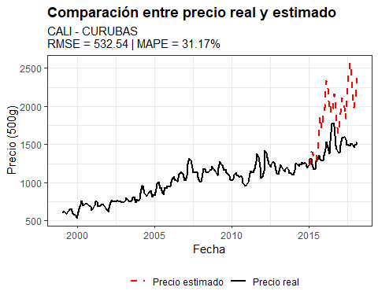

## [1] "CALI - FECULA DE MAÍZ"  
## [1] "CALI - FRÍJOL FRESCO"

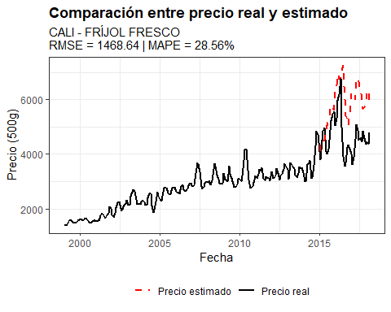

## [1] "CALI - FRÍJOL SECO"

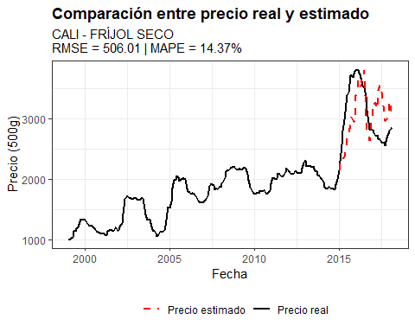

## [1] "CALI - FRÍJOL TARRO"

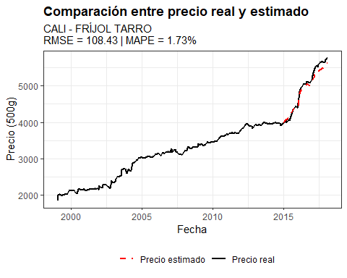

## [1] "CALI - GUAYABAS"

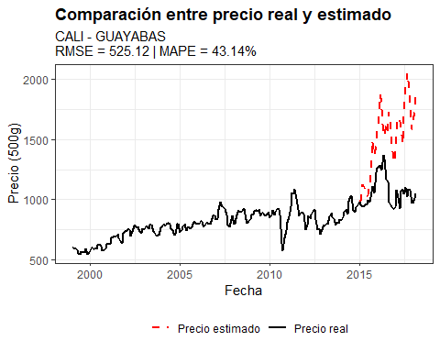

## [1] "CALI - HABICHUELAS FRESCAS"

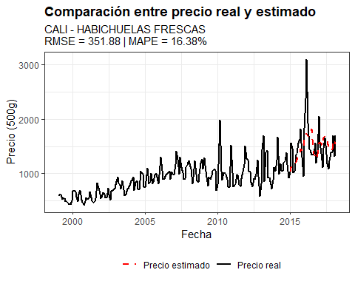

## [1] "CALI - HARINA DE TRIGO"

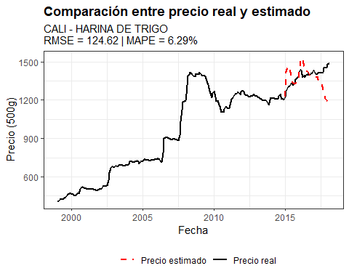

## [1] "CALI - HARINA PRECOCIDA"

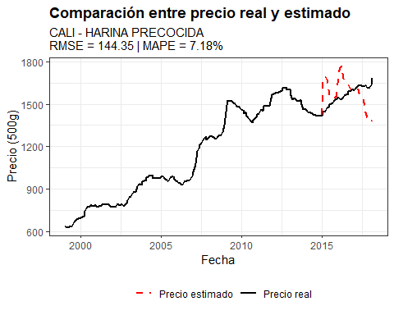

## [1] "CALI - HUEVOS"

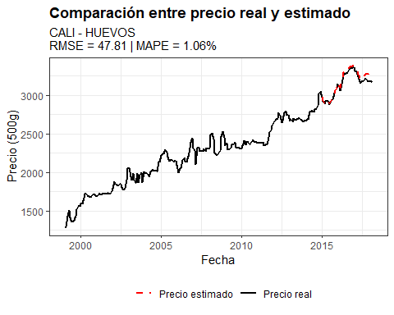

## [1] "CALI - LECHE EN POLVO ENTERA"

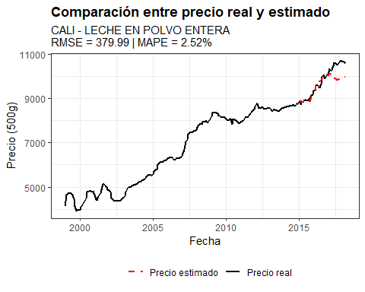

## [1] "CALI - LECHE EN POLVO LACTANTE"

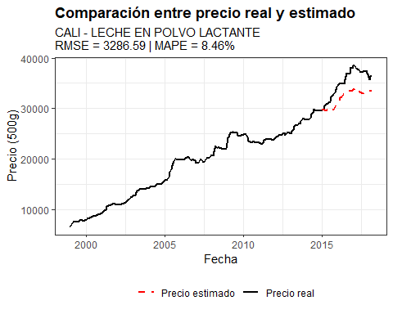

## [1] "CALI - LECHE LARGA VIDA"

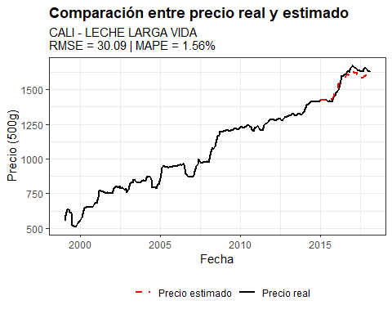

## [1] "CALI - LECHE PASTEURIZADA"

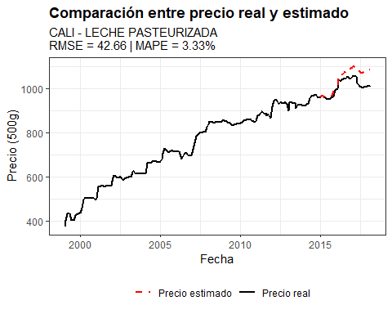

## [1] "CALI - LECHUGA"

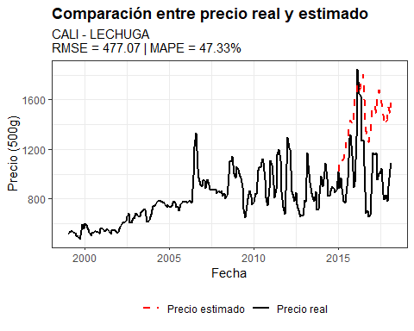

## [1] "CALI - LENTEJAS"

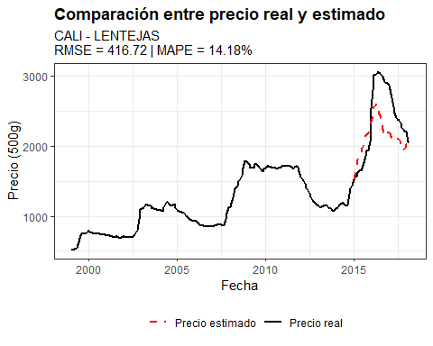

## [1] "CALI - LIMONES"

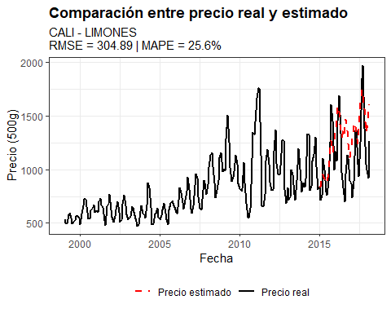

## [1] "CALI - LULOS"

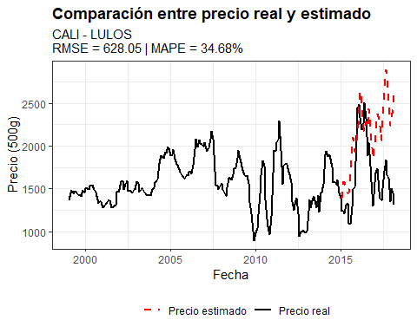

## [1] "CALI - MANGOS"

## [1] "CALI - MANTECA VEGETAL"

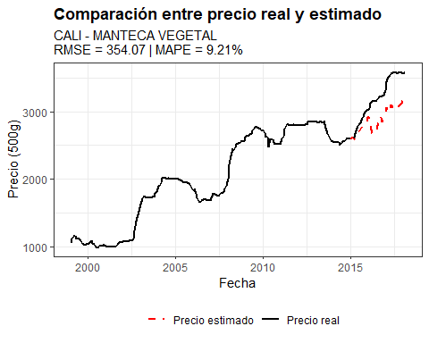

## [1] "CALI - MANTEQUILLA"

## [1] "CALI - MANZANAS"

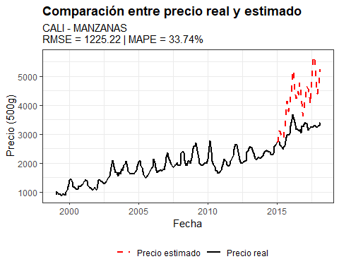

## [1] "CALI - MARACUYA"

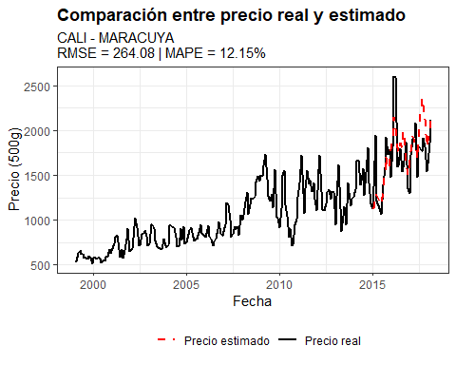

## [1] "CALI - MELOCOTONES O VARIEDAD DISPONI"  
## [1] "CALI - MELOCOTONES O VARIEDAD DISPONIBLE"

## [1] "CALI - MORAS"

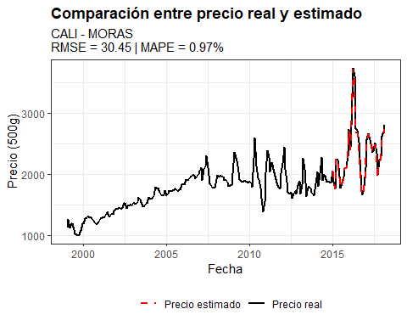

## [1] "CALI - NARANJAS"

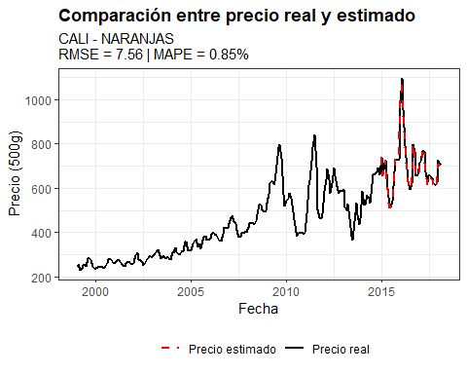

## [1] "CALI - PAN CORRIENTE"

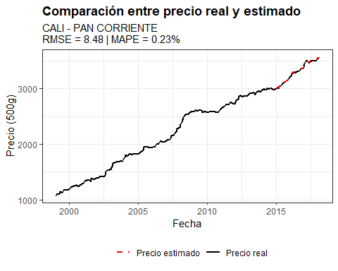

## [1] "CALI - PAN FRANCÉS"

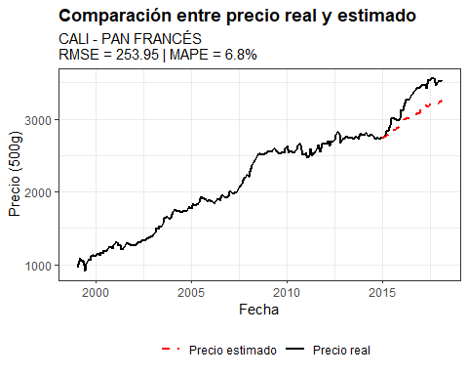

## [1] "CALI - PAN INTEGRAL"

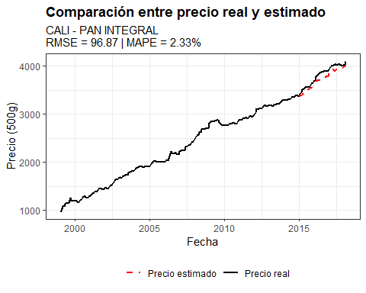

## [1] "CALI - PANELA"

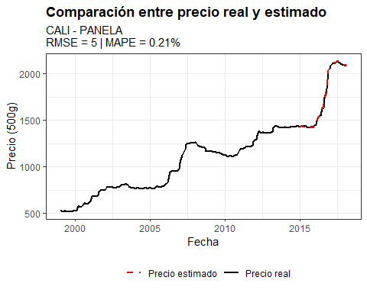

## [1] "CALI - PAPA"

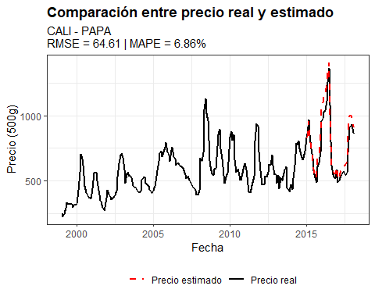

## [1] "CALI - PAPA CRIOLLA"

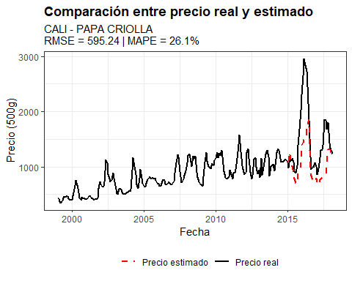

## [1] "CALI - PASTA PARA SECO"

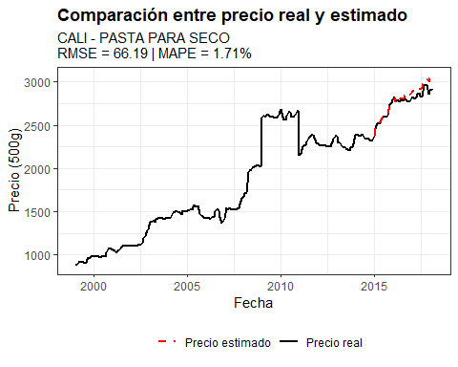

## [1] "CALI - PASTA PARA SOPA"

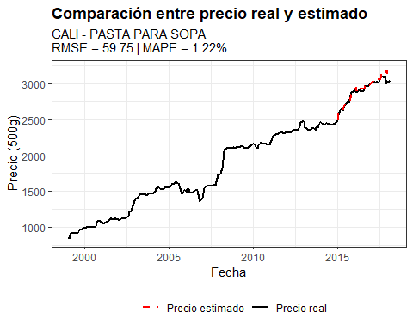

## [1] "CALI - PESCADO DE MAR"

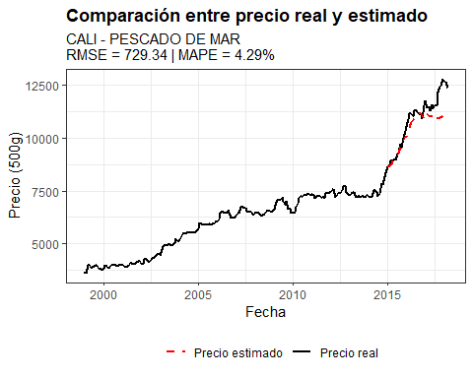

## [1] "CALI - PESCADO DE RÍO"

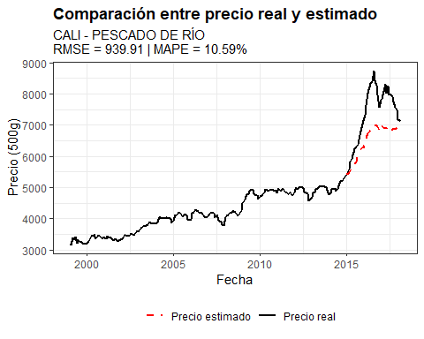

## [1] "CALI - PESCADO ENLATADO"

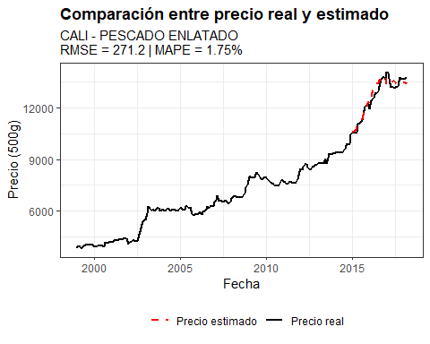

## [1] "CALI - PIÑAS"

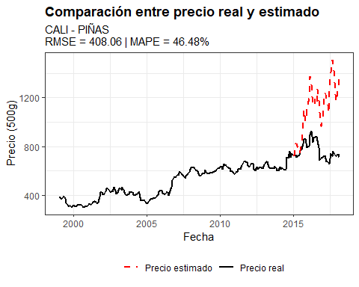

## [1] "CALI - PLÁTANO"

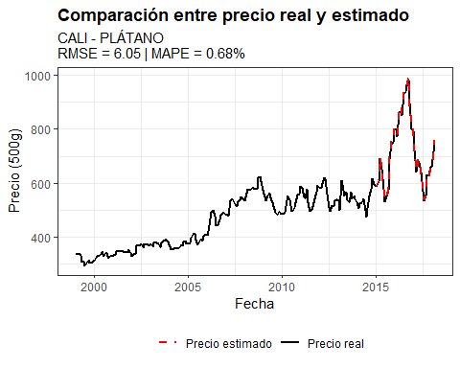

## [1] "CALI - POLLO DESPRESADO POR LIBRA"

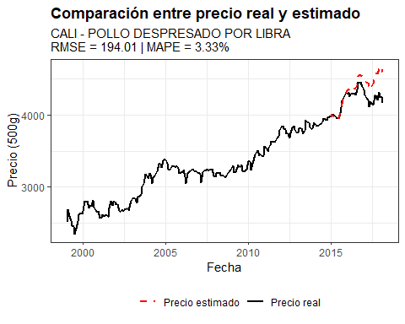

## [1] "CALI - POLLO ENTERO POR LIBRA"

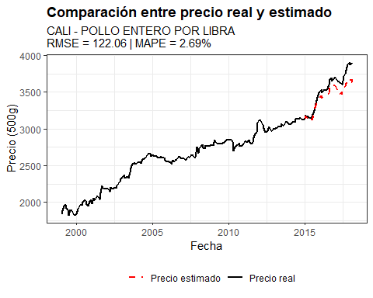

## [1] "CALI - QUESO CAMPESINO"

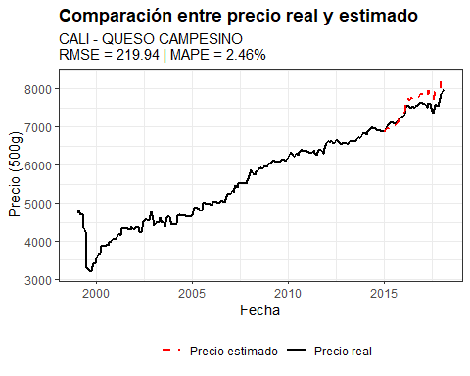

## [1] "CALI - REPOLLO"

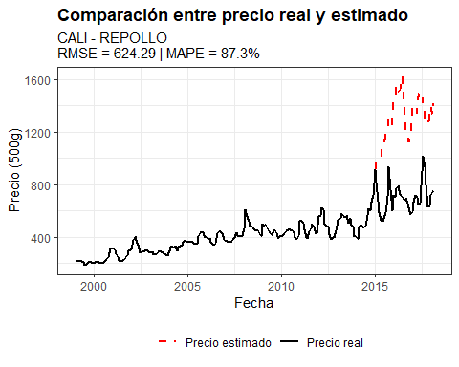

## [1] "CALI - SAL"

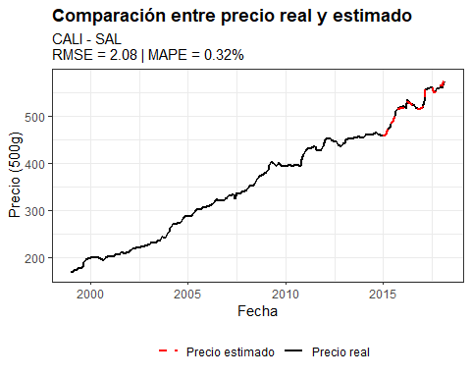

## [1] "CALI - TOMATE"

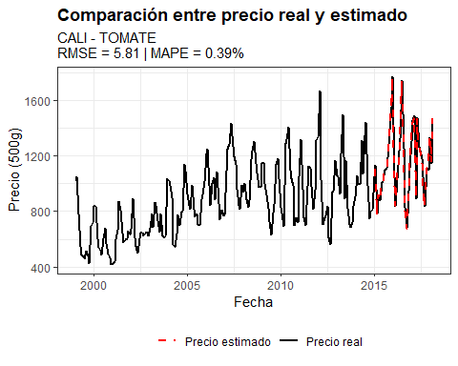

## [1] "CALI - TOMATE DE ÁRBOL"

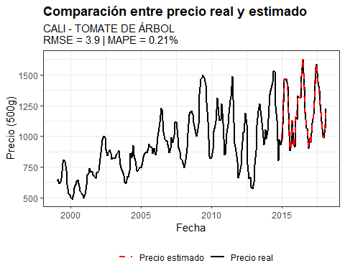

## [1] "CALI - YUCA"

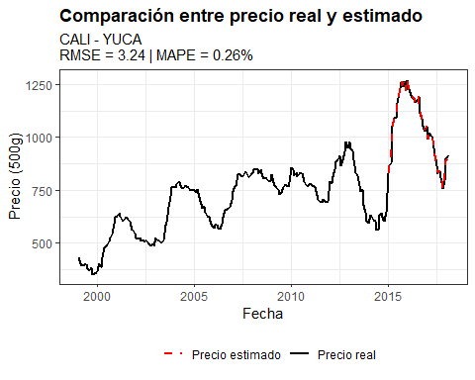

## [1] "CALI - ZANAHORIA"

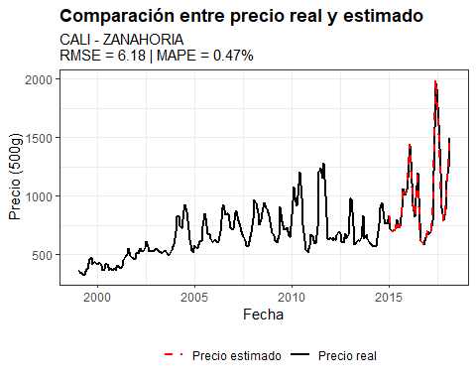

## Prueba 2: 16/07/2025

# Notas

* En el caso de “FECULA DE MAÍZ”, no se puede realizar una estimación a partir del procedimiento anterior, porque el producto salió de la canasta después de 2008.

## [1] "Alimentos con MAPE > 5%:"

## ciudad articulo rmse mape  
## 1 CALI AGUACATE 1666.29801 73.771722  
## 2 CALI AHUYAMA 318.26708 40.615825  
## 3 CALI AJO 1707.77491 18.588246  
## 4 CALI ARRACACHA 581.13127 17.887282  
## 5 CALI ARROZ INTEGRAL 156.89981 8.416427  
## 6 CALI ARVEJA FRESCA 1498.61292 25.085935  
## 7 CALI ARVEJA SECA 498.25921 35.738531  
## 8 CALI CAMARONES O VARIEDAD DISPONIBLE 2447.13464 7.603205  
## 9 CALI CEBOLLA CABEZONA 285.71093 16.398907  
## 10 CALI CEBOLLA LARGA 580.19990 38.943860  
## 11 CALI CURUBAS 532.53587 31.172918  
## 12 CALI FRÍJOL FRESCO 1468.63803 28.557856  
## 13 CALI FRÍJOL SECO 506.01371 14.368773  
## 14 CALI GUAYABAS 525.12366 43.136837  
## 15 CALI HABICHUELAS FRESCAS 351.88137 16.383857  
## 16 CALI HARINA DE TRIGO 124.62066 6.293407  
## 17 CALI HARINA PRECOCIDA 144.35100 7.177334  
## 18 CALI LECHE EN POLVO LACTANTE 3286.59462 8.463382  
## 19 CALI LECHUGA 477.06728 47.327934  
## 20 CALI LENTEJAS 416.71993 14.179963  
## 21 CALI LIMONES 304.88734 25.596063  
## 22 CALI LULOS 628.05433 34.679164  
## 23 CALI MANTECA VEGETAL 354.07286 9.205038  
## 24 CALI MANZANAS 1225.22315 33.735360  
## 25 CALI MARACUYA 264.07880 12.150783  
## 26 CALI PAN FRANCÉS 253.95297 6.804745  
## 27 CALI PAPA 64.60776 6.856012  
## 28 CALI PAPA CRIOLLA 595.23657 26.095888  
## 29 CALI PESCADO DE RÍO 939.91230 10.586814  
## 30 CALI PIÑAS 408.06355 46.479438  
## 31 CALI REPOLLO 624.28976 87.299369

## [1] "Alimentos con MAPE > 10%:"

## ciudad articulo rmse mape  
## 1 CALI AGUACATE 1666.2980 73.77172  
## 2 CALI AHUYAMA 318.2671 40.61582  
## 3 CALI AJO 1707.7749 18.58825  
## 4 CALI ARRACACHA 581.1313 17.88728  
## 5 CALI ARVEJA FRESCA 1498.6129 25.08593  
## 6 CALI ARVEJA SECA 498.2592 35.73853  
## 7 CALI CEBOLLA CABEZONA 285.7109 16.39891  
## 8 CALI CEBOLLA LARGA 580.1999 38.94386  
## 9 CALI CURUBAS 532.5359 31.17292  
## 10 CALI FRÍJOL FRESCO 1468.6380 28.55786  
## 11 CALI FRÍJOL SECO 506.0137 14.36877  
## 12 CALI GUAYABAS 525.1237 43.13684  
## 13 CALI HABICHUELAS FRESCAS 351.8814 16.38386  
## 14 CALI LECHUGA 477.0673 47.32793  
## 15 CALI LENTEJAS 416.7199 14.17996  
## 16 CALI LIMONES 304.8873 25.59606  
## 17 CALI LULOS 628.0543 34.67916  
## 18 CALI MANZANAS 1225.2231 33.73536  
## 19 CALI MARACUYA 264.0788 12.15078  
## 20 CALI PAPA CRIOLLA 595.2366 26.09589  
## 21 CALI PESCADO DE RÍO 939.9123 10.58681  
## 22 CALI PIÑAS 408.0636 46.47944  
## 23 CALI REPOLLO 624.2898 87.29937

## RMSE promedio: 394.92

## MAPE promedio: 12.58 %